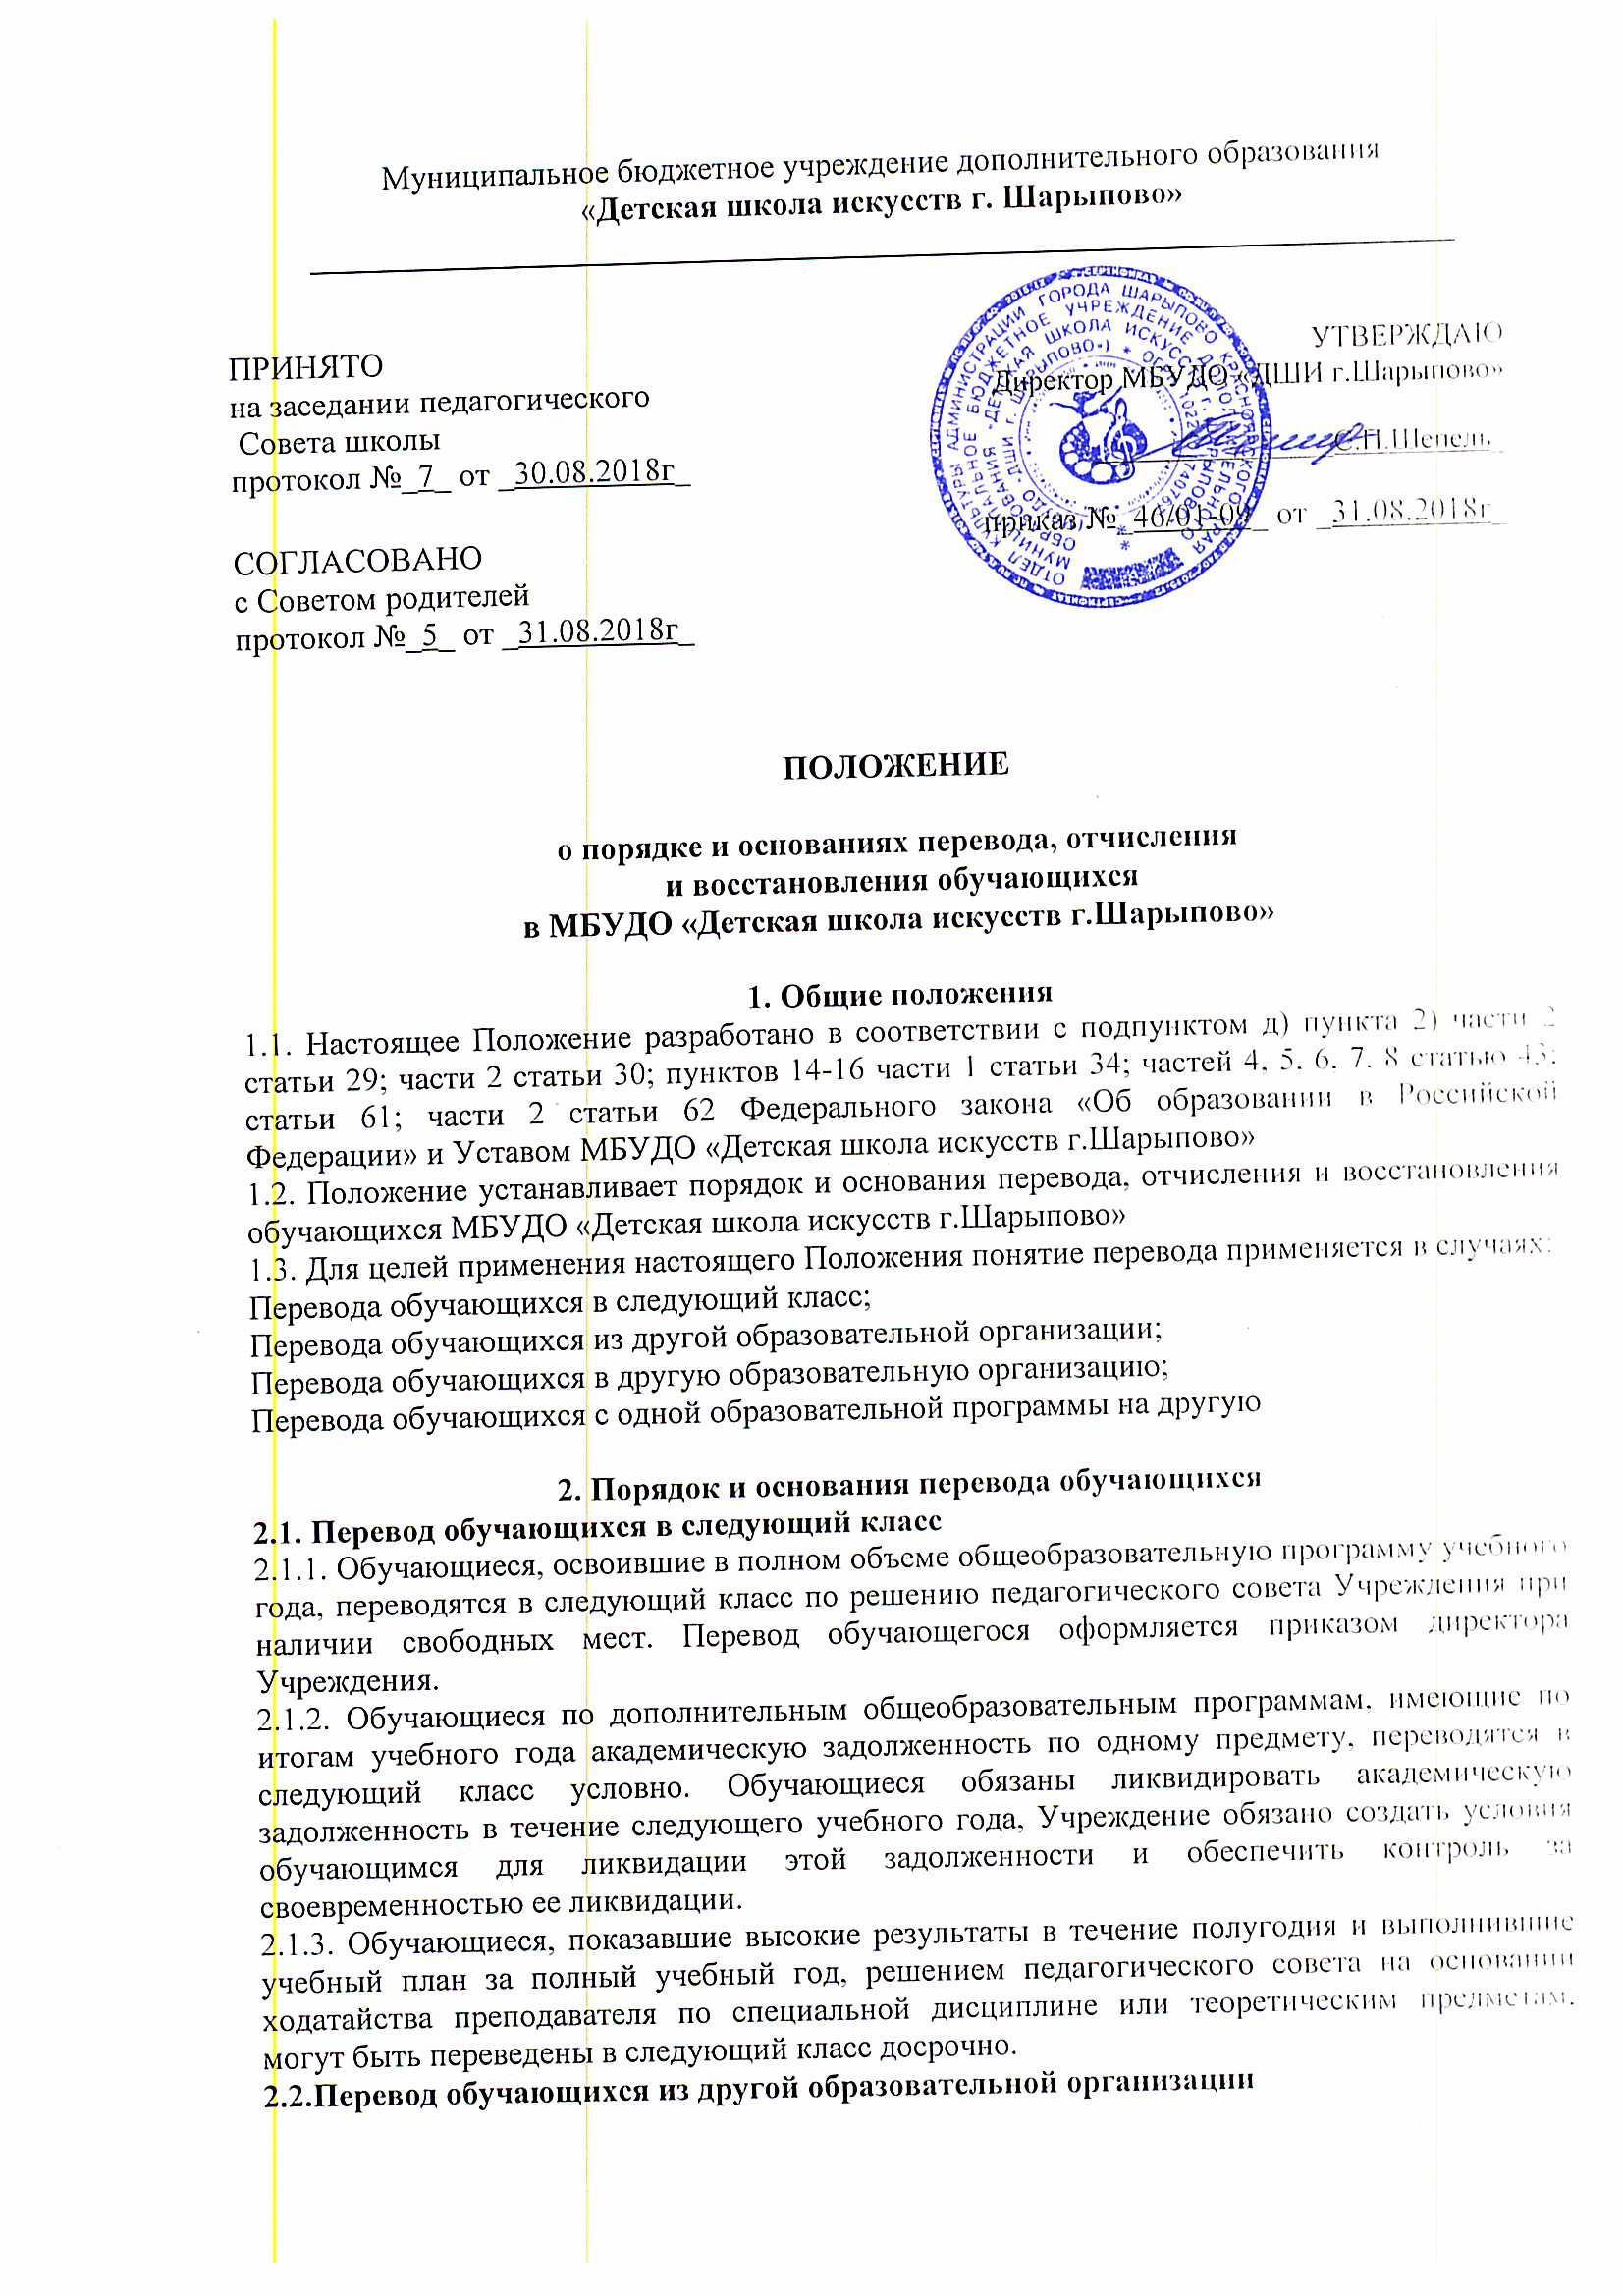

2.2.1. Перевод учащегося из другого образовательного учреждения, реализующего образовательные программы соответствующего уровня, производится на основании заявления родителей (законных представителей), без экзаменов в тот же класс приказом директора Учреждения при наличии свободных мест
2.2.2.Перевод обучающихся из другого образовательного учреждение осуществляется в течение всего учебного года по заявлению родителя (законного представителя).
2.2.3. При переводе обучающихся из другого образовательного учреждения родители (законные представители) должны предоставить следующие документы:
- академическую справку по результатам текущей и промежуточной аттестации за период обучения в другом образовательном учреждении;
- индивидуальный план учащегося (при наличии);
- заявление на имя директора Учреждения;
- медицинскую справку о состоянии здоровья ребёнка с заключением о возможности заниматься (при поступлении на хореографическое отделение);
- копию свидетельства о рождении ребёнка.
2.2.4.При несоответствии фактического уровня подготовки уровню, указанного в заявлении родителей (законных представителей) или в академической справке, Учреждение предлагает обучающемуся обучение на класс ниже.
2.2.5.При приеме обучающегося из другого образовательного учреждения администрация Учреждения обязана ознакомить обучающегося и его родителей (законных представителей) с Уставом Учреждения, лицензией на осуществление образовательной деятельности, основными образовательными программами, реализующимися в Учреждении, режимом работы Учреждения, правилами поведения учащихся, порядком реализации программ по выбранному направлению и другими документами, регламентирующими организацию образовательного процесса. Перевод обучающегося оформляется приказом директора Учреждения.
2.3.Перевода обучающихся в другую образовательную организацию
2.3.1.Перевод обучающихся в другое образовательной учреждение осуществляется в течение всего учебного года по заявлению родителя (законного представителя) при наличии письма из другого образовательного учреждения в которое переводится обучающийся о наличие свободного места для продолжения его обучения.
2.3.2.Перевод обучающегося оформляется приказом директора Учреждения.
2.3.3.При переводе обучающегося родителям (законным представителям) выдается академическая справка, индивидуальный план учащегося.
2.4.Перевод обучающихся с одной образовательной программы на другую
В случае выявления несоответствие уровню выбранной образовательной программы Учреждение предлагает родителям (законным представителям) переход на другую образовательную программу.

3. Порядок отчисления обучающихся
3.1.Отчисление учащихся из Учреждения производится:
3.1.1.В связи с получением образования (завершением обучения).
3.1.2.Досрочно по инициативе учащегося или родителей (законных представителей) несовершеннолетнего учащегося, в том числе в случае перевода учащегося для продолжения освоения образовательной программы в другую организацию, осуществляющую образовательную деятельность. Родители (законные представители) обязаны лично письменно уведомить администрацию Учреждения о своих намерениях с указанием причин и обстоятельств принятого решения;
3.1.3.Досрочно по инициативе Учреждения, в случае применения к учащемуся, достигшему возраста пятнадцати лет, отчисления как меры дисциплинарного взыскания, в случае невыполнения учащимся по образовательной программе обязанностей по добросовестному освоению образовательной программы и выполнению учебного плана, а также в случае установления нарушения порядка приема в образовательную организацию, повлекшего по вине обучающегося его незаконное зачисление в Учреждение;
3.1.4.Досрочно по обстоятельствам, не зависящим от воли учащегося или родителей (законных представителей) несовершеннолетнего учащегося и Учреждения в том числе в случае ликвидации Учреждения;
3.2.Досрочное прекращение образовательных отношений по инициативе учащегося или родителей (законных представителей) несовершеннолетнего учащегося не влечет за собой возникновение каких-либо дополнительных, в том числе материальных, обязательств указанного учащегося перед Учреждением.
3.3.Основанием для прекращения образовательных отношений является Приказ об отчислении учащегося из Учреждения. Если с учащимся или родителями (законными представителями) несовершеннолетнего учащегося заключен договор об оказании платных образовательных услуг, при досрочном прекращении образовательных отношений такой договор расторгается на основании Приказа об отчислении учащегося из Учреждения. Права и обязанности учащегося, предусмотренные законодательством об образовании и локальными нормативными актами Учреждения, прекращаются с даты его отчисления из Учреждения.
3.4.Отчисление учащихся по инициативе Учреждения во время их болезни не допускается.
3.5.При досрочном прекращении образовательных отношений Учреждение в трехдневный срок после издания Приказа об отчислении учащегося выдает Академическую справку об успеваемости по предметам, пройденным за время обучения в Учреждение.

4.Порядок восстановления обучающихся.
4.1. Учащиеся, отчисленные ранее из Учреждения, имеют право на восстановление в Учреждении при наличии вакантных мест на основании заявления родителей (законных представителей) и личного собеседования.
4.2.Решение о восстановлении учащихся принимает директор Учреждения в форме издания приказа.

